Муниципальное бюджетное дошкольное образовательное учреждение
Центр развития ребенка Детский сад № 166 «Родничок»

Проект «Лепбук - книга интересов моего ребенка»

Шибайкина Н.Н.
Время проведения проекта: 2017-2018 учебный год.
Вид проекта: педагогический.
Тип проекта: исследовательский, практико-ориентированный.
Участники проекта: дети дошкольного возраста, родители, педагоги.
Продолжительность проекта: долгосрочный: начало - ноябрь 20117г., окончание - май 2018г.

Раздел программы: программа "От рождения до школы", раздел: познавательное развитие.
Тематическое поле - познавательное развитие.
Актуальность проекта. Проблема формирования познавательной активности детей дошкольного возраста очень актуальна в наше время. Исследования свидетельствуют о значительном снижении познавательной активности детей. У детей недостаточно сформирована потребность в самостоятельном познании окружающей действительности. Делая упор на сознательную поисковую активность и продуктивное мышление ребенка, целенаправленно устремляя их на достижение определенных познавательных задач, можно добиться ожидаемых положительных результатов в любом виде деятельности.
Развивающаяся педагогика, основанная на требованиях федерального государственного образовательного стандарта к дошкольному образованию, существенно изменила подход к организации образовательной деятельности в дошкольной образовательной организации. Сегодня государством поставлена задача – подготовить совершенно новое поколение: активное, любознательное.
Современному ребенку необходимо не столько много знать, сколько последовательно и доказательно мыслить, проявлять умственное напряжение. Содержание и методы обучения дошкольников направлены на развитие внимания, памяти, творческого воображения, на выработку умения сравнивать, выделять характерные свойства предметов, обобщать их по определенному признаку, получать удовлетворение от найденного решения. Когда ребенок сам действует с объектами, он лучше познает окружающий мир, поэтому приоритет в работе с детьми следует отдавать практическим методам обучения.
В связи с этим перед нами педагогами стоит задача поиска новых нестандартных форм взаимодействия с воспитанниками. На смену традиционному образованию приходит продуктивное обучение, которое направлено на развитие творческих способностей, формирование у дошкольников интереса к созидательной деятельности.
Одним из перспективных методов, способствующих решению данной проблемы, является лепбук. Лепбук – это универсальное пособие, которое может быть итогом самостоятельной деятельности детей и их родителей. Может быть использован при реализации любой из образовательных областей, обеспечивая их интеграцию.

Зачем нужен лепбук?
1. Он помогает по своему желанию организовать информацию по изучаемой теме и лучше понять и запомнить материал.
2. Это отличный способ для повторения пройденного. В любое удобное время ребенок просто открывает лепбук и с радостью повторяет пройденное, рассматривая сделанную своими же руками книжку.
3. Ребенок учится самостоятельно собирать и организовывать информацию.
4. Создание лепбука является одним из видов совместной деятельности взрослого и детей.
5. Лепбук может быть содержательным элементом развивающей предметно-пространственной среды группы.

Объединяя обучение и воспитание в целостный образовательный процесс, лэпбук дает возможность педагогу построить деятельность на основе индивидуальных особенностей каждого ребенка, создать условия, при которых сам ребенок становится активным в выборе содержания своего образования. Использование лепбука обеспечивает равенство возможностей, полноценное развитие каждого ребенка, независимо от места жительства, пола, национальности, языка, социального статуса, в том числе и для детей с особыми образовательными потребностями
Таким образом, возникла необходимость в выборе темы проекта "Лепбук – книа интересов моего ребенка
Объект проекта: современные средства обучения детей дошкольного возраста.
Предмет проекта: использование лепбука в процессе обучения детей дошкольного возраста.
Гипотеза: можно предположить, что повышение познавательной активности детей дошкольного возраста возможно при выполнении следующих условий: систематического использования лепбука в образовательной деятельности, свободного доступа лепбука для детей, формирования устойчивого интереса дошкольников для создания и использования лепбука.

Цель проекта: изучение возможностей использования лэпбука как средства обучения детей дошкольного возраста.
1. Режим развития. Проект будет успешным, если его задачи будут реализовываться в условиях сотрудничества педагогов родителей и воспитанников, что позволяет реализовать режим развития данной возрастной группы и дошкольной организации.
2. Соответствие действий участников проекта целям и задачам проекта. Все формы и методы, которые будут использованы во время реализации этапов проекта, должны способствовать установлению доверительных отношений между педагогами и детьми, и формированию осознанного отношения детей к процессу совместной деятельности и способам ее реализации.
3. Основные принципы реализации проекта: комплексно-тематический, личностно-ориентированный и деятельностный подход, создание активной развивающей предметно-пространственной среды.
Этапы проекта
- Творческая встреча педагогов с родителями «Что такое лепбук», Цели и задачи проекта «Лепбук – книга интересов моего ребенка»
- Консультация о материалах и планировании изготовления лепбука
- Презентации лепбуков детьми в группе
- Запись видео роликов с презентациями детей
- «Минута славы», показ видео роликов родителям

Выводы:
Результаты наблюдений показали, что дети стали активно взаимодействовать со сверстниками и взрослыми, проявлять интерес к участию в совместной деятельности. Значительно повысилась познавательная активность, любознательность, самостоятельность и инициативность в решении поставленных задач. Изучаемый материал успешно используется детьми в повседневной жизни.

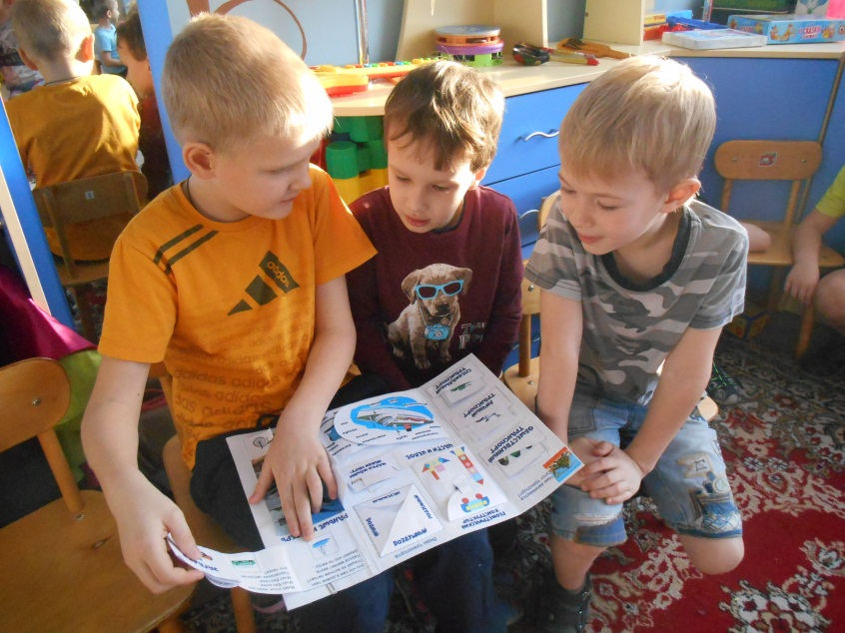
Приложение
